Осциллограф С1-68
Настоящее техническое описание и инструкция по эксплуатации предназначены для ознакомления лиц, эксплуатирующих прибор, с устройством и принципом работы, основными правилами эксплуатации, обслуживания, простейшего ремонта и транспортирования прибора.
Осциллограф С1-68 является сложным электронным устройством, обеспечивающим сравнительно высокую точность измерений и удобство в работе. Благодаря применению полупроводниковых приборов осциллограф имеет небольшие, габариты и малое потребление электроэнергии.
Безотказная работа прибора обеспечивается регулярным техническим обслуживанием. Виды и периодичность работ по. , техническому обслуживанию изложены в разделе 11. Настройка и регулировка осциллографа производились при помощи разнообразных точных приборов, поэтому следует избегать всяких перерегулировок внутри прибора.
Ремонт прибора должен производиться лицами, имеющими специальную подготовку, ознакомленными с устройством и принципами работы данного прибора, в условиях специально оборудованных мастерских. В приборе есть напряжения, опасные для жизни, поэтому перед вскрытием и ремонтом прибора следует обязательно ознакомиться с указаниями мер безопасности, изложенными в разделе 6.
Для исключения возможности механических повреждений прибора, нарушения целостности покрытий следует соблюдать правила хранения и транспортирования прибора, изложенные в разделах 12 и 13.
При эксплуатация прибора в условиях тропического климата рекомендуется эксплуатировать его в помещении р кондиционированием воздуха.
Во влажном тропическом климате при эксплуатации прибора в комнатных условиях без ндици коонирования воздуха необходимо предварительное включение прибора на время не менее двух часов с целью прогрева.

Назначение
Осциллограф универсальный С1-68 предназначен для наблюдения и исследования формы электрических процессов путем визуального наблюдения и измерения их временных и амплитудных значений. По точности воспроизведения сигнала, измерения временных и амплитудных значений прибор относится ко II— III классам ГОСТ 9810-69.
Условия эксплуатации:
рабочая температура окружающего воздуха от минус 10
до +50°С;.
предельная температура от минус 50 до +60°С ; относительная влажность воздуха до 95% при температуре
до +30°С.
Прибор нормально работает после воздействия (в укладочном ящике) ударных нагрузок:
многократного действия с ускорением до 15g длительностью импульса то 5 до 10 мкс;.
одиночного действия с ускорением до 75g длительностью импульса от 1 до 10 мкс.
Прибор устойчив к циклическому изменению температуры-окружающего воздуха от предельной положительной до предельной отрицательной.
Прибор выпускается в двух вариантах исполнения;
настольном И22.044.053у стоечном И22.044.054.

Технические данные
Осциллограф С1-68 обеспечивает:
а) наблюдение формы импульсов обеих полярностей длительностью от 2 мкс до 16 е при размахе от 1 мВ до 300В ;
б) наблюдение периодических сигналов в диапазоне частот от 0,06 Гц до 1 МГц;
в) измерение амплитуд исследуемых сигналов размахом от 2 мВ до 300В , а с выносным делителем 1:10 — от 20 мВ до 350 В;
г) измерение временных интервалов — от 2 мкс до 16 с .
3. 2. Рабочая часть экрана: составляет 60 мм по вертикали и 80 мм по горизонтали.
3. 3. Толщина линии луча не превышает 0,7 мм, а при чувствительности 10 мм/мВ (1 мВ/см) — 1 мм.
3. 4. Усилитель тракта вертикального отклонения луча имеет следующие параметры:
а) полоса пропускания от 0 до 1 МГц при неравномерности амплитудно-частотной характеристики в полосе не более 3 дБ,
а в диапазоне частот от 0 до 200 кГц — не более ±4%;
б) время нарастания переходной характеристики тракта не превышает 0,35 мкс, а время установления — 1,1 мкс.
Время установления — это временной интервал от уровня 0,1 амплитуды до момента, когда значение переходной характеристики после выброса достигает заданной величины неравномерности установившегося значения;
в) нелинейность амплитудной характеристики в рабочей части экрана не превышает 5%;
г) величина выброса на переходной характеристике не превышает 10% при фронте нарастания 0,11 мкс;
д ) входное сопротивление прибора при открытом входе — 1 МОм±2% при входной емкости 50 пФ ±10%- С выносным делителем 1:10 входное сопротивление усилителя равно 10МОм± ±10%, а входная емкость не превышает 15 пФ. Погрешность деления выносного делителя не превышает ±10%;
Вход прибора может быть открытый или закрытый, вход выносного делителя 1:10 — открытый.
е) суммарное постоянное и переменное допустимое напряжение сигнала, подаваемого на закрытый вход прибора, не должно превышать 350 В.
Дрейф нулевой линии на экране осциллографа после 15 мин. прогрева не превышает 3 мВ (30 мм) за 30 минут работы.
Кратковременный дрейф нулевой линии не превышает 0,3 мВ (3 мм) за 1 мин.
Дрейф нулевой линии при изменении напряжения питающей сети на±10% не превышает 0,3 мВ.
Спад вершины установившегося значения переходной характеристики при длительности 10 мкс при закрытом входе прибора не превышает 10%.
Максимальная калиброванная чувствительность тракта вертикального отклонения — 10 мм/мВ.
Коэффициенты отклонения (положения переключателя V/cm , mV /cm ) устанавливаются: а) скачкообразно от 1 мВ/см до 5 В/см с перекрытием в 2 и 2,5 раза и возможностью умножения (уменьшения чувствительности)н а 10;
б) плавно с перекрытием не менее 2,5 раза.
Погрешность калиброванных коэффициентов отклонения не превышает ±4%, а коэффициента 1 мВ/см — ±7% в нормальных условиях и соответственно ±8% и ±10% — в рабочих условиях эксплуатации при одновременном изменении напряжения сети на ±10%.
Основная погрешность измерения амплитуд прямоугольных импульсных сигналов длительностью от 2 мкс, частотой следования до 10 кГц и размером изображения от 2 до 6 делений не должна превышать ±5% — при калиброванной чувствительности от 5 мм/мВ (2 мВ/см) до 0,2 мм /В (50 В/см); ±8% —при калиброванной чувствительности 10 мм/мВ (1 мВ/см), умноженной на 1 или 10.
Погрешность измерения амплитуд импульсных сигналов в рабочих условиях при одновременном изменении напряжения питающей сети не превышает ±10%, а при калиброванной чувствительности 10 мм/мВ (1 мВ/см) — ±12%.
Погрешность измерения амплитуд синусоидальных сигналов в рабочих условиях в диапазоне частот от 0 до 200 кГц не превышает ±10%, а при чувствительности 10 мм/мВ (1 мВ/см), умноженной на 1 или 10 — ±12%.
3. 9. Внутренний источник калибровочного напряжения генерирует П-образные импульсы частотой 2 кГц, амплитудой 100 мВ и 1В с погрешностью амплитуды и частоты не более ±1,5% в нормальных условиях и не более ±2,5% — в рабочих условиях эксплуатации при одновременном изменении напряжения сети на ±10%.
Асимметрия импульсов не превышает 20%. „ 3. 10. Генератор развертки может работать в периодическом; или ждущем режиме и имеет следующие параметры:
а) диапазон калиброванных длительностей развертки (калиброванных коэффициентов развертки) от 2 с /см до 2 мкс/см разбит на 19 фиксированных поддиапазонов (коэффициентов развертки) с перекрытием в 2 и 2,5 раза и возможностью пятикратного растяжения развертки (пятикратного уменьшения коэффициентов развертки в положении Х0,2).
Плавное перекрытие каждого поддиапазона не менее 2,5 раза.
б) погрешность калиброванных коэффициентов разверток не превышает ±4%, а при использовании множителя развертки — ±7% в нормальных условиях и соответственно ±8% и ±10% — в рабочих условиях эксплуатации при одновременном изменении напряжения питающей сети на ±10%;
в) нелинейность развертывающего напряжения рабочей части развертки (по 5 мм начала и конца линии развертки — без растяжки и по 10 мм — при использовании (растяжки развертки) не превышает 5%, а при пятикратной растяжке (Х 0 ,2)—10%.
Основная погрешность измерения временных интервалов при измеряемом размере изображения по горизонтали от 3 до 8 делений не превышает ±5% без растяжки и ±8% — с растяжкой.
Погрешность измерения временных интервалов в рабочих условиях не превышает ±10% — без растяжки и ±12% — с растяжкой.
Внутренняя синхронизация развертки осуществляется исследуемым сигналом любой полярности с минимальной величиной изображения 3 мм в диапазоне частот от 1 Гц до 1 МГц и импульсными сигналами длительностью от 2 мкс и более.
Внешняя синхронизация обеспечивается при амплитуде синхронизирующего сигнала от 0,5В до 50 В в диапазоне частот от 1 Гц до 1 МГц, а импульсными сигналами длительностью от 2 мкс.
Входное сопротивление входа внешней синхронизации — не менее 50 кОм в положении переключателя синхронизации 1:1> и не менее 500 кОм — в положении 1:10 при входной емкости 50 пФ.
Минимальная частота следования развертки, при которой обеспечивается наблюдение исследуемого сигнала на наиболее быстрой развертке, не превышает 250 Гц.
Запаздывание начала развертки относительно сигнала синхронизации не превышает 0,3 мкс.
В приборе имеется возможность подачи исследуемых напряжений в полосе частот от 20 Гц до 10 МГц непосредственно на отклоняющие пластины электронно-лучевой трубки (ЭЛТ) через внешние переходные конденсаторы емкостью 0,1 мкФ и U раб., равным 400 В. Вход на пластины симметричный, открытый.
Входное сопротивление равно 1 МОм±20% при входной емкости не более 20 пФ.
Чувствительность входа ПЛАСТИНЫ Y — 1,0 мм /В , ПЛАСТИНЫ X — 0,6 мм/В.
3. 16. В приборе предусмотрена возможность отклонения луча по горизонтали внешним напряжением.
Усилитель канала горизонтального отклонения луча имеет следующие параметры:
а) неравномерность амплитудно-частотной характеристики не превышает 3 дБ в диапазоне частот от 0 до 500 кГц;
б) чувствительность не менее 1 см/В.
в) входное сопротивление не менее 50 кОм при входной емкости не более 30 пФ;
X — открытый см /В.
должна быть от 20В до 50 В в диапазоне частот от 20 Гц до 200 кГц.
Входное сопротивление входа Z равно 1 МОм±20% при входной емкости не более 35 пФ.
Величина низкочастотных шумов при чувствительности 10 мм/мВ (1 мВ/см) не превышает 100 мкВ (1 мм) при защищенном от внешних наводок входном гнезде.
В приборе предусмотрен выход пилообразного напряжения с генератора развертки амплитудой в пределах от 5 до 12В на нагрузке не менее 20 кОм с параллельной емкостью не более 100 пФ.
Питание прибора осуществляется:
от сети переменного тока напряжением 220 В±10 % частотой 50 Гц±1% и 60 Гц±1% и содержанием гармоник до 5%;
и содержанием гармоник до 5%;
от источника постоянного тока напряжением 12,6В ±10%,а через переходную колодку с гасящим сопротивлением — от источника постоянного тока напряжением 24 В±10%.
Максимальная мощность, потребляемая от сети, не превышает 40ВА,
Сила тока, потребляемая прибором при питании от источника постоянного тока напряжением 12,6В , не превышает 1,8 А.
Время прогрева прибора не превышает 15 мин.
Время непрерывной работы прибора не должно быть более 16 часов.
Примечание. В приборе допускается незначительное изменение чувствительности и смещение луча параллельно линиям шкалы до 2 мм при изменении яркости луча до максимальной.
Масса прибора не превышает: для настольного — 10 кг; для стоечного — 14 кг. Масса в транспортной таре не превышает: для настольного исполнения — 45 кг; для стоечного исполнения — 46 кг.
Габаритные размеры прибора: настольного исполнения — 274X182X440 мм; стоечного исполнения — 520X160X510 мм; Габаритные размеры прибора в упаковке:
для настольного исполнения — 410X276X483 мм (в укл . ящ .); 288X204X453 мм (в карт, кор .);
для стоечного исполнения — 533X181X533 мм.
Габаритные размеры транспортной тары:
для настольного исполнения — 533X407X682 мм (с укл . ящ .);
414X341X723 мм (с карт, кор .);
для стоечного исполнения — 656X341X851 мм.

Устройство и принцип работы
Осциллограф представляет собой настольно-стоечный прибор, выполненный в унифицированном малогабаритном корпусе.
При необходимости настольный вариант прибора может встраиваться в типовую стойку. Для этого прибор может быть поставлен с дополнительным комплектом арматуры, позволяющим устанавливать его в типовую стойку с малой затратой времени.
Габариты стоечного варианта по каркасу:
ширина — 520 мм;
высота — 160 мм;
глубина — 480 мм.
Каркас, в котором выполнен прибор, представляет собой две несущие литые рамы (переднюю и заднюю), соединенные между собой двумя стяжками. В местах соединения передней рамы и стяжек установлены косынки, придающие дополнительную жесткость соединению.
С передней и задней стороны каркас закрывается панелями а сверху и снизу — легкосъемными П-образными крышками, которые крепятся к боковым стяжкам специальными замками.. Для поддержания необходимого теплового режима и обеспечения естественной вентиляции в крышках предусмотрены перфорированные отверстия. На нижней крышке установлены 4 опорные ножки-амортизаторы. Для установки прибора при переносе в вертикальном положении предусмотрены 4 ножки-подставки, высота которых выбрана таким образом, чтобы не повредить внешние установочные элементы, расположенные на задней панели. Прибор имеет П-образную ручку переноса, которая крепится к боковым стяжкам. При работе с прибором ручка переноса служит подставкой, позволяющей устанавливать прибор зафиксированном наклонном положении (7 положений) относительно оператора.
Для удобства монтажа и сборки прибор разделен конструктивно средней стенкой на две части: функциональный блок и блок питания. В передней части прибора размещен основной функциональный блок. Для придания прибору жесткости средняя стенка соединяется с передней панелью при помощи продольного кронштейна. К этому кронштейну крепится аттенюатор, переключатель развертки и крупногабаритные, конденсаторы переключателя развертки.
К стяжкам и средней стенке с помощью кронштейнов и угольников крепятся печатные платы усилителя Y, развертки и синхронизации. На средней стенке установлены крупногабаритные конденсаторы и разъем, с помощью которого блок питания подсоединяется к функциональному блоку.
На передней панели прибора находится шкала ЭЛТ с обрамлением, все органы управления, которые (снабжены соответствующими ручками и надписями (символами).
Электронно-лучевая трубка (ЭЛТ) расположена в левом верхнем углу прибора. Она заключена в экран из пермаллоя который крепится к обрамлению и хомутом — к блоку питания. ЭЛТ снабжена системой совмещения линии развертки со шкалой и подсветом шкалы.
Блок питания расположен в задней части прибора. Все основные элементы блока питания размещены на вертикальном к горизонтальном шасси, которые крепятся к задней раме и боковым стяжкам. На горизонтальном шасси установлены: силовой трансформатор, высоковольтный выпрямитель и плата фильтров выходных напряжений. Высоковольтный выпрямитель снабжен крышкой с предупредительной надписью. Остальные элементы блока питания расположены на поддоне непосредственно или с помощью специальных скоб. На заднюю панель выведены: разъем питания, переключатель напряжения питания, ней синхронизации, или внешний сигнал, поданный на гнездо входа синхронизации -Э ВНЕШН. — при внешней синхронизации.

Схема синхронизации и запуска развертки вырабатывает прямоугольные импульсы постоянной амплитуды, независимо от величины и формы приходящего сигнала.
Благодаря этому достигается устойчивый запуск генератора развертки, вырабатывающего пилообразное напряжение. Пилообразное напряжение усиливается до необходимой величины усилителем горизонтального отклонения и поступает на отклоняющие пластины ЭЛТ. В приборе предусмотрена возможность поступления внешнего сигнала на усилитель развертки при подаче его на гнезда -0 -^>> ПРИ этом усилитель развертки отключается от схемы генератора.
Схема управления яркостью луча ЭЛТ вырабатывает прямоугольные импульсы, которые поступают на специальные бланкирующие пластины и гасят луч ЭЛТ во время обратного хода развертки.
Калибратор вырабатывает прямоугольные импульсы, которые используются для калибровки усиления усилителя вертикального отклонения и для калибровки длительности развертки. В осциллографе предусмотрено получение яркостных меток при подаче внешнего сигнала на гнездо -0 Z.
Узел питания обеспечивает питающими напряжениями всю схему прибора.
Входной. аттенюатор представляет собой частотно-компенсированный делитель напряжения (рис. 2).
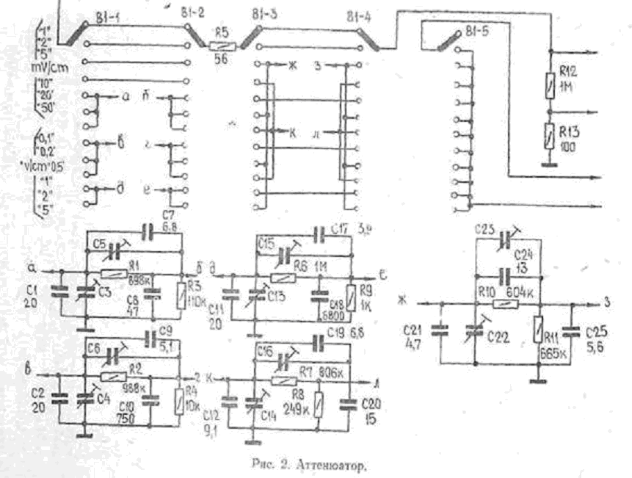
Делитель имеет 12 ступеней деления с коэффициентами деления 1, 2, 5, 10, 20, 50, 100, 200, 500, 1000, 2000, 5000. Во входном аттенюаторе применены прецизионные резисторы и величины сопротивлений подобраны таким образом, что обеспечивается одна и та же величина входного сопротивления независимо от положения делителя напряжения Y/ern , mV /cra i .
Переменные конденсаторы СЗ, С 4 , С13, С14, С22 на входе каждой цепи аттенюатора позволяют регулировать входную емкость так, чтобы она имела одинаковую величину для всех положений аттенюатор.
Переменные конденсаторы С5, С 6 , С15, С16, С23: позволяют производить компенсацию аттенюатора по всей полосе частот. Входной аттенюатор конструктивно выполнен в виде отдельного узла на переключателе ВТ.
При использований выносного делителя Г.:. Ш общий коэффициент деления, увеличивается; в Ш раз;
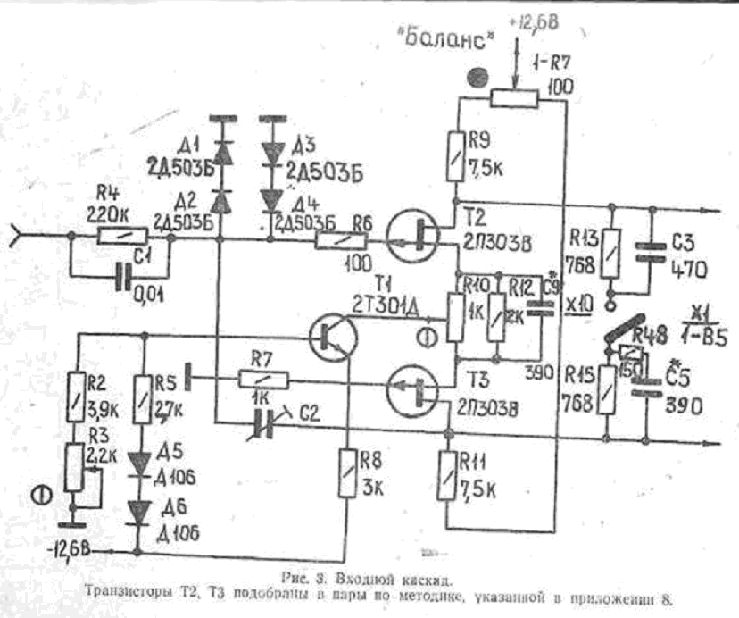
С выхода аттенюатора входной сигнал поступает на входной каскад усилителя вертикального отклонения.
Для обеспечения большого входного сопротивления входной каскад усилителя вертикального отклонения луча выполнен на полевых транзисторах (рис. 3). Для обеспечения малого температурного дрейфа усилителя входной каскад, как и последующие каскады, выполнен по симметричной схеме с парно подобранными транзисторами Т 2 , ТЗ по минимальному разбросу тока стоков.
Резистор R4 и диоды Д 1 ...Д 4 -предохраняют полевой транзистор Т2 от перегрузок со стороны входа.
Транзистор Т 1 работает в качестве стабилизатора тока.
Для выравнивания токов в плечах транзисторов. Т 2 , ТЗ служит потенциометр R10. Дополнительная" балансировка производится при помощи потенциометра 1-R7 (БАЛАНС). Переключатель 1-В5 служит для уменьшения чувствительности в 10 раз. Конденсатор С 2 служит для выравнивания входной емкости при переключении тумблера 1-В5.
Дальше сигнал поступает на базы первой пары транзисторов микросхемы M с l , которые используются в качестве эмиттерных повторителей.
Предварительный каскад усиления (рис. 4)
С выхода эмиттерных повторителей сигнал поступает а делитель, состоящий из резисторов R23, R26, R29, R30,- R31. На делителе производится уменьшение коэффициента усиления усилителя в два раза при помощи переключателя В1-5 и резисторов R27, R28, плавное изменение коэффициента усиления при помощи резистора R14 (У1-2), а также калибровка коэффициента усиления при помощи резистора 1-R9 (▼). При помощи резистора R30 производится балансировка усилителя при изменении его коэффициента усиления. Дальше сигнал подается на базы второй пары транзисторов транзисторной сборки Mel , которые включены как балансный усилитель, с выхода которого через резисторы R36, R37 подается на предвыходной усилитель, собранный на микросхеме Мс 2 . Перемещение луча по вертикали осуществляется потенциометром 1-R10 (↕). Потенциометр R40 служит для центровки луча при среднем положении потенциометра 1-R10 .
С выхода предвыходного усилителя сигнал поступает на вход эмиттерных повторителей каскада. Эмиттерные повторители выполнены на транзисторах Т 4 , Т5 типа 2Т301Д.
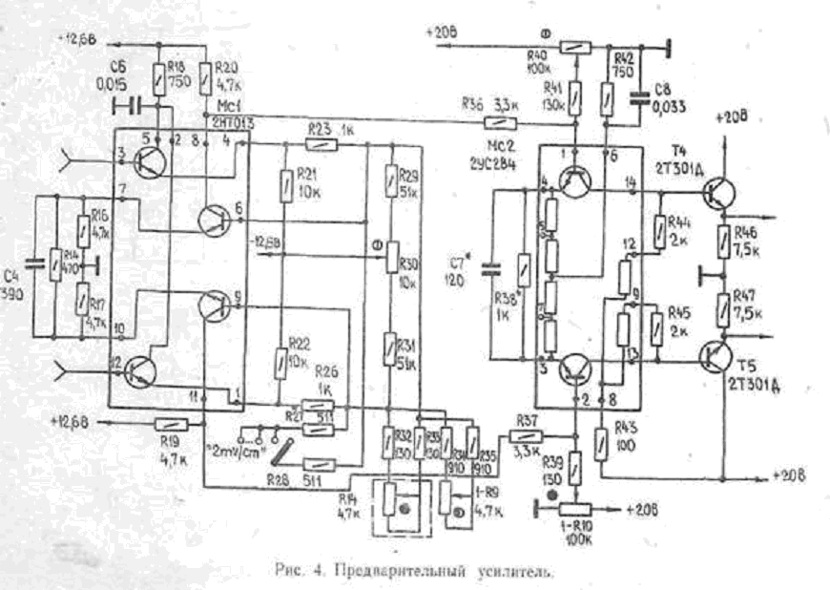
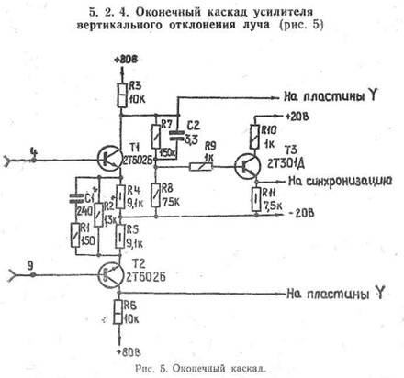
Оконечный каскад (плата УЗ) выполнен по балансной схеме на транзисторах Tl , Т2 типа 2Т602Б. С выхода выходного каскада сигнал подается на вертикально отклоняющие пластины ЭЛТ. Одновременно сигнал с коллектора транзистора Т 1 через эмиттерный повторитель (ТЗ) подается на схему синхронизации.
Для коррекции частотной характеристики применяется обратная связь по току (C1, Rl , R2).

Калибратор амплитуды и времени
Служит для калибровки коэффициента отклонения усилителя вертикального отклонения и длительности развертки.
Транзисторы Т 2 , Т3 образуют схему генератора калибратора. Частота калибратора (2 кГц ±2%) определяется контуром L 1,1 -С 16, включенным в цепь коллектора транзистора Т3.
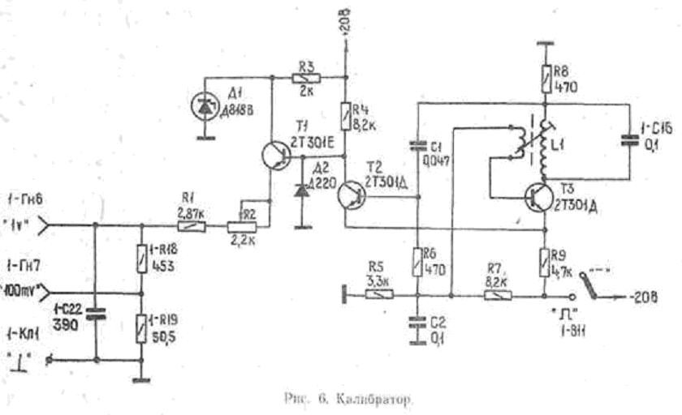
Образовавшийся импульс на резисторе R4 с частотой 2 кГц подается на эмиттерный повторитель (Т 1 ), с нагрузки которого снимается калиброванное по амплитуде и частоте напряжение. При переключении переключателя —, в положение — с выхода калибратора снимается калиброванное постоянное, плюсовое относительно земли, напряжение.

Схема синхронизации
Схема синхронизации (плата У 4 ) обеспечивает синхронную работу генератора развертки с исследуемыми сигналами, что дает возможность наблюдать на экране ЭЛТ устойчивое изображение.
Схема синхронизации состоит из селектора синхронизации, усилителя синхронизации и триггера синхронизации. Сигнал синхронизации в зависимости от выбранного источника синхронизации подается или с усилителя вертикального отклонения луча, или с гнезда 1-Гн1 (0 ВНЕШН.) (внешняя синхронизация). При запуске от внешнего источника сигнал синхронизации в зависимости от величины, поступает на базу эмиттерного повторителя (Т 1 ) непосредственно или через делитель (резисторы 1-R1, 1-R2, 1-R3).
Усилитель синхронизации состоит из двух каскадов, которые в зависимости от положения переключателя синхронизации (1-ВЗ) работают следующим образом.
При запуске положительным сигналом база триода усилителя (ТЗ) подключается к выходу входного эмиттерного повторителя, а база эмиттерного повторителя (Т 2 ) подключается к потенциометру 1-R6 (УРОВЕНЬ), Усиленный сигнал, снимаемый с коллекторной нагрузки R11 (плата У4), будет иметь полярность, противоположную входному сигналу.
При выборе запуска от отрицательного сигнала база транзистора (Т 2 ) усилителя подключается к выходу входного-эмиттерного повторителя, а база (ТЗ) — потенциометру 1-R6 (УРОВЕНЬ). При этом сигнал синхронизации проходит два эмиттерных повторителя и подается на эмиттер усилителя (ТЗ). В этом случае усилитель работает по схеме с общей базой и усиленный сигнал запуска, снимаемый с коллекторной нагрузки усилителя, будет той же полярности, что и входной сигнал.
Потенциометром 1-R6 (УРОВЕНЬ) выбирается уровень запуска триггера синхронизации, что дает возможность изменять начало запуска развертки.
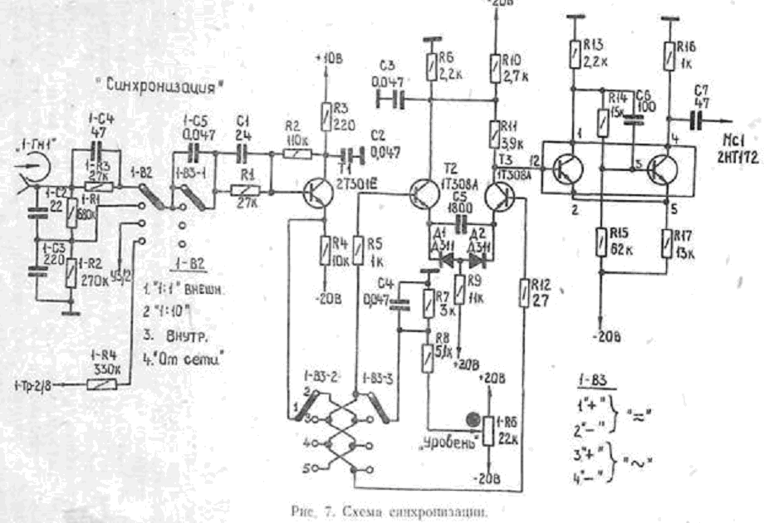
Для формирования импульсов синхронизации применен триггер Шмитта , собранный на первой паре транзисторов транзисторной сборки Mel . В первоначальном состоянии первый транзистор транзисторной сборки открыт, а второй — закрыт.
Сформированные триггером импульсы синхронизации, частота повторения которых соответствует частоте сигнала синхронизации, дифференцируются (конденсатор С 7 ) и поступают на запуск триггера управления разверткой.

Триггер управления разверткой
http://www.radteh.ru/radfiz/75.html
Триггер собран на второй паре транзисторов транзисторной сборки M с l .
До прихода запускающего импульса первый транзистор триггера открыт, а второй закрыт. Отрицательные импульсы синхронизации, вырабатываемые триггером синхронизации, поступают на базу первого транзистора триггера и опрокидывают триггер. При этом переключающие диоды Д5, Д 6 запираются и генератор развертки начинает формировать пилообразное напряжение.
По достижении заданного уровня пилообразное напряжение, снимаемое с части нагрузки R49 эмиттерного повторителя Т8, через схему блокировки (эмиттерный повторитель Т 6 ) воздействует на базу первого транзистора триггера и опрокидывает триггер в первоначальное состояние.
Потенциометром 1-R8 СТАБИЛЬНОСТЬ можно изменять положение рабочей точки первого транзистора сборки и тем самым переводить генератор развертки в автоколебательный или ждущий режим.
С нагрузки первого транзистора триггера через эмиттерный повторитель (Т 4 ) подается сигнал на схему управления яркостью луча ЭЛТ.

Генератор развертки
Генератор пилообразного напряжения выполнен по схеме с емкостной отрицательной обратной связью (интегратор Миллера).
В исходном состоянии ключ, состоящий из диодов Д5, Д 6 , открыт и, следовательно, времязадающий конденсатор оказывается зашунтированным.
С приходом на ключ отрицательного импульса последний закрывается, что соответствует прямому ходу развертки.
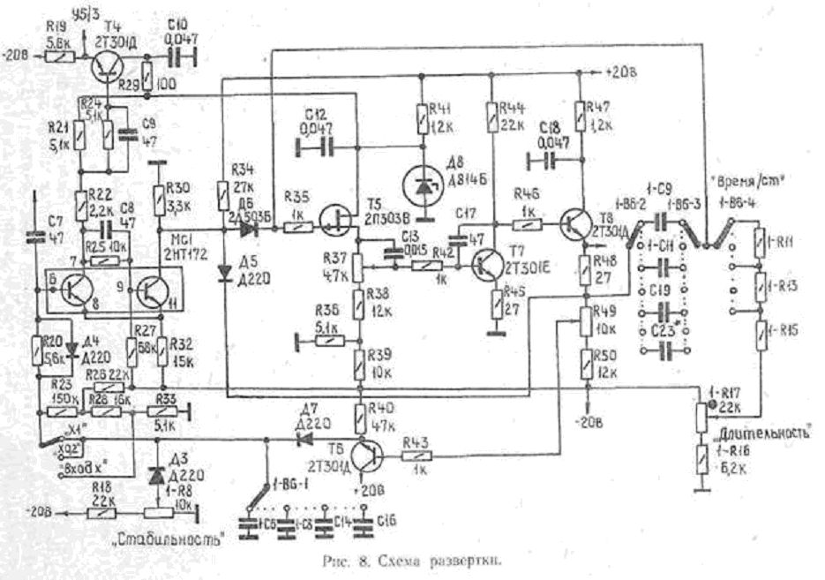
За время прямого хода развертки происходит заряд время-задающего конденсатора Сзр , через соответствующий время задающий резистор от источника минус 20В , что вызывает уменьшение потенциала на затворе транзистора Т5.
Истоковый повторитель Т5 увеличивает входное сопротивление генератора, что дает возможность для времязадающих элементов использовать резисторы большой величины при сравнительно малой величине емкости конденсаторов, получив при этом соответствующую длительность пилообразного напряжения.
Уменьшение потенциала базы триода Т 7 вызывает увеличение потенциала его коллектора, которое через времязадающий конденсатор передается на затвор истокового повторителя. Т5. Так замыкается кольцо отрицательной обратной связи. Благодаря большому усилению каскада усилителя Т 7 и глубокой отрицательной обратной связи, времязадающий конденсатор заряжается с постоянной скоростью. Процесс заряда времязадающего конденсатора создает рабочий ход развертки. Времязадающие конденсаторы и резисторы выбираются при помощи переключателя 1-В6 (ВРЕМЯ/ст ).
Потенциометр 1-R17 служит для плавного изменения скорости развертки в процессе работы с прибором. В правом крайнем положении потенциометр 1-R17 имеет механическую фиксацию, а длительность развертки имеет калиброванную величину.

Схема блокировки обратного хода развертки
Схема выполняет две функции:
передает пилообразное напряжение с выхода генератора на триггер управления, которое по достижении заданного уровня опрокидывает триггер в состояние, соответствующее формированию обратного хода развертки;
в течение обратного хода развертки поддерживает напряжение на базе первого транзистора триггера на таком уровне, что приходящие с триггера синхронизации импульсы не могут опрокинуть триггер развертки.
Схема блокировки состоит из эмиттерного повторителя на транзисторе Т 6 типа 2Т301Д, нагрузкой которого является резистор R40, зашунтированный конденсаторами Сбл (1-С6, 1-С7, 1-С8, С14, С15,С16). Во время прямого хода раввергкй один из этих конденсаторов заряжается пилообразным напряжением, В начале обратного хода конденсатор начинает разряжаться через резисторы R23, R26 и базовую цепь первого транзистора триггера. Постоянная времени этой цепи выбрана таким образом, чтобы обеспечить в течение обратного хода развертки и времени восстановления всей схемы такой потенциал базы первого транзистора триггера, при котором этот транзистор будет открыт т импульсы синхронизации не смогут переключить триггер управления разверткой до тех пор, пока конденсатор не разрядится до напряжения, установленного на движке потенциометра 1-R8 СТАБИЛЬНОСТЬ.

При этом триггер возвращается в состояние, в котором его можно закрыть отрицательными синхронизирующими импульсами или постоянным напряжением, устанавливаемым потенциометром. 1-R8.
Потенциометр 1-R8 СТАБИЛЬНОСТЬ определяет режим работы схемы развертки. При ждущем режиме работы развертки постоянный потенциал базы первого транзистора триггера устанавливается таким, чтобы триод был открыт, и в то же время близким к уровню запирания, чтобы отрицательные импульсы синхронизации могли запустить развертку.
При прямом ходе развертки потенциал эмиттера транзистора;- Т6 становится более положительным, чем движка потенциометра 1-R8, и диод ДЗ отключает этот потенциометр от схемы триггера. Для получения периодического режима работы необходимо потенциометром 1-R8 установить на базе первого транзистора триггера потенциал ниже уровня запирания этого транзистора. В результате воздействия на базу первого транзистора триггера, растущего пилообразного напряжения потенциал базы будет. стремиться к потенциалу отпирания и при достижении его происходит переброс триггера. При этом начинается обратный ход. р азвертки.
находящееся на боковойстенке прибора, а через переключатель >— на вход, усилителя горизонтального отклонения.
Усилитель горизонтального отклонения (рис. 9) предназначен для усиления пилообразного напряжения до необходимой величины. С выхода эмиттерного повторителя генератора пилообразное напряжение через переключатель 1-В4 (X,. XI, Х 0 ,2) поступает на согласующий эмиттерный повторитель. Т 4 усилителя горизонтального отклонения. При помощи потенциометра 1-R36 ↔ производится управление положением, луча по горизонтали. Оконечный каскад выполнен по фазоинверсной схеме на транзисторах Т5-Т8. 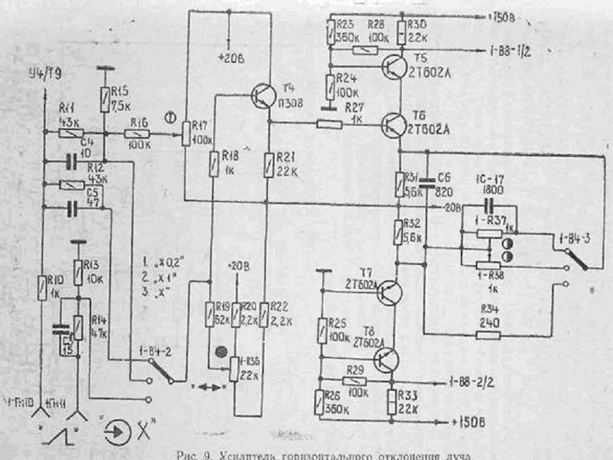
Коэффициент отклонения выходного усилителя регулируется изменением обратной связи при помощи потенциометров 1-R37 1-R38 коэффициент отклонения включенных между эмиттерами: транзисторов Т 6 , Т7, В положении переключателя 1-В4 Х0,2 отрицательная обратная связь уменьшается, а на вход усилителя поступает пилообразное напряжение большей амплитуды по сравнению с положением 1-В4 Х1 и таким образом получается пятикратная растяжка развертки.
расположенному на передней панели прибора.
Резистор R14 увеличивает входное сопротивление усилителя: в режиме внешней развертки, а конденсатор СЗ корректирует частотную характеристику усилителя в этом режиме. С выхода оконечного усилителя сигнал подается непосредственно на отклоняющие пластины.
При помощи конденсаторов 1-С 17 и 6 корректируется частотная характеристика оконечного каскада усилителя.
Схема управления лучом ЭЛТ (рис. 10) формирует импульсы, предназначенные для коммутации луча во время прямого и обратного хода. Она включает в себя усилитель на транзисторе Т 1 и электронный ключ на транзисторе Т2.
Схема управляется импульсами, поступающими с триггера управления разверткой.
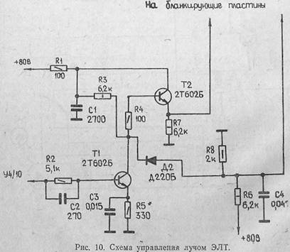
Электронный луч будет в пределах экрана ЭЛТ при условии, что на бланкирующих пластинах будет одинаковый потенциал. На одну из пластин подключено напряжение +20В , снимаемое с делителя R6, R8. Вторая пластина подключена к выходу электронного ключа. В исходном -с остоянии транзистор Т1 заперт. Напряжение на выходе электронного ключа Т2 равно напряжению источника питания +80В , электронный луч находится за пределами экрана. В начале развертки импульс с триггера управления открывает транзистор Т 1 и напряжение на его коллекторе падает. Падает напряжение и на выходе ключа (Т 2 ).
При снижении напряжения коллектора Т1 до +20В открывается диод Д2 и фиксирует его на этом уровне. Потенциалы пластин равны, и луч засвечивает экран ЭЛТ. В конце прямого хода развертки транзистор (Т 1 ) запирается, потенциал пластины увеличивается, и луч отклоняется за пределы экрана.
В схеме предусмотрена возможность модуляции луча по яркости внешним сигналом.
расположенному на задней стенке прибора.
В качестве индикатора в приборе применена электронно-лучевая трубка (рис. 11). Питание ЭЛТ производится стабилизированным напряжением; минус 1,5 кВ, а- ее системы после ускорения — от стабилизированного источника +1,5, кВ.
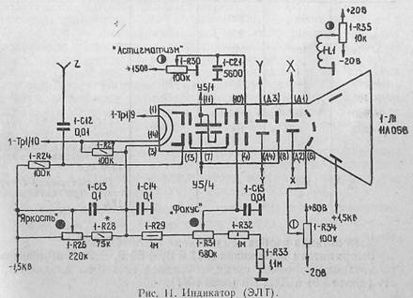
Яркость регулируется потенциометром 1-R26 в цепи катода. Напряжение с движка, потенциометра 1-R31 подается на первый анод для фокусировки луча. Потенциометр 1-R30 служит для устранения явления астигматизма, a 1-R34 — для уменьшения геометрических искажений
Совмещение линии развертки с линиями шкалы осуществляется магнитным полем катушки 1-L1.
Величина и направление тока в катушке регулируется потенциометром 1-R35.
Узел питания обеспечивает питающими напряжениями схему осциллографа при включении его в сеть 220В±10% частотой 50 и 60 Гц, 220В ±5% и 115 В±5% частотой 400 Гц, в сеть постоянного напряжения 12,6 В±10%. Электрические данные узла питания сведены в табл. 2.
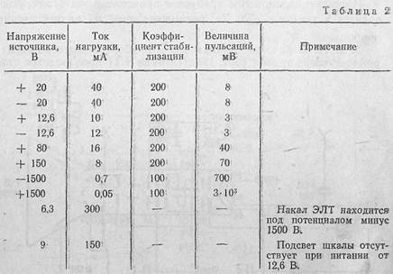
Узел питания изображен на схеме И22.044.053ЭЗ.
Выпрямители; источников; ±.12,6В , +80 В,, ±20 В выполнены по двухполупериодной схеме со средней; точкой: на диодах Д1... Д 4 (плата У9), и Д1... Д8 (щла.т а У7).
Фильтрация выпрямленного напряжения источников ±20В , +80 В, +150 В осуществляется П-образными RC фильтрами выполненными на резисторах R3...R6 (плата У 7 ) и конденсаторах С3...С 6 , С9...С12 (плата У 7 ). Фильтрация выпрямленного напряжения источников ±12,6В осуществляется двумя Т-образными фильтрами, выполненными на резисторах Rl , R2 (плата У7) и конденсаторах С1, С2, С7, С8 (плата У7). Источники +1500В и минус 1500 В выполнены по однополупериодной схеме выпрямления на диодах Д1, Д2 (плата У8) с дальнейшей фильтрацией напряжения RC фильтрами, выполненными на резисторах R1 R2 (плата У8) и конденсаторах С1...СЗ (плата У8).
Переменное стабилизированное напряжение 6,3 В служит для питания накала ЭЛТ и снимается с обмотки 9—10 трансформа-тора 1 -Тр 1. Переменное напряжение 9В для питания подсвета шкалы ЭЛТ снимается с обмотки 4—5 трансформатора 1-Тр2.
При питании осциллографа от сети постоянного напряжения подсвет шкалы отсутствует.
Выпрямитель стабилизатора 8В выполнен по двухполупериодной схеме выпрямления со средней точкой на диодах 1-Д1, 1-Д2 с дальнейшей фильтрацией выпрямленного напряжения емкостным фильтром 1-С18, 1-С19. Отфильтрованное напряжение подается на стабилизатор напряжения, в котором 1-ТЗ—регулирующий транзистор, Т 4 , Т1 (плата У9) — составные, Т2, ТЗ (плата У9) — дифференциальный усилитель напряжения. При повышении напряжения сети напряжение на выходе стабилизатора увеличивается. Положительное напряжение на базе транзистора ТЗ возрастает. Транзистор приоткрывается, ток эмиттера его возрастает. Напряжение на резисторе (плата У 9 ) увеличивается, подзапирая транзистор Т2 (плата У9). Ток коллектора 12(платаУ 9 ) уменьшается, подзапирая транзисторы Т1 (плата У9), 1-ТЗ, Т4. Напряжение на переходе коллектор-эмиттер транзистора 1-ТЗ увеличивается, оставляя постоянным выходное напряжение. Стабилизация осуществляется и при уменьшении напряжения сети, а также при изменении тока нагрузки. Выходное напряжение стабилизатора можно регулировать потенциометром R14 (плата У8) в пределах 7,5—8,2 В.
Питание опорного диода Д 7 (плата У9) в момент включения прибора в сеть осуществляется через сопротивление R9 (плата У9) напряжением, которое снимается с параметрического стабилизатора, выполненного на резисторе R6 (плата У9) и диоде Д5 (плата У9), а при появлении стабилизированного напряжения — от него через резистор R10 диод Д6 (плата У9).
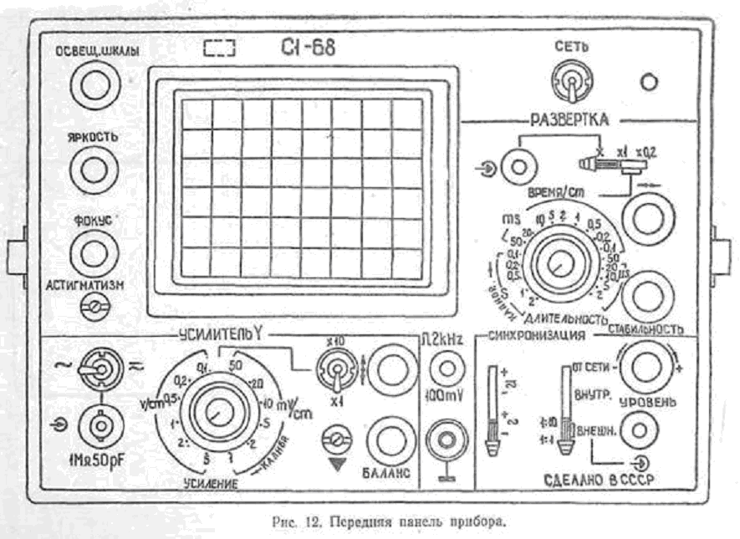
Задающий генератор выполнен по двухтактной схеме с самовозбуждением, обратной связью по напряжению и включением транзисторов Т5, Т 4 (плата У9) с общим эмиттером. Частота генерации порядка 2000 Гц, форма импульсов прямоугольная. Усилитель мощности выполнен на транзисторах 1-Т1 и 1-Т2. При питании узла от сети постоянного тока напряжением 12,6В напряжение подводится прямо на вход стабилизатора. Диод 1-ДЗ предохраняет схему узла, питания при неправильном подключении прибора к источнику постоянного напряжения. При питании узла от сети постоянного тока напряжением 24В напряжение подводится на вход стабилизатора через переходную колодку.

